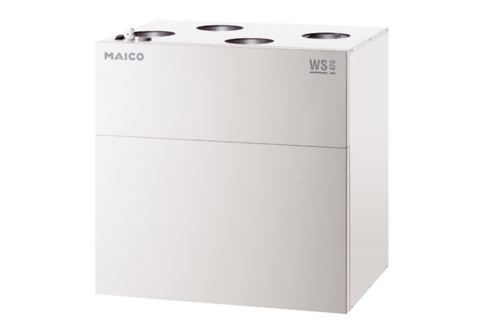Центральные приточно-вытяжные установки WS 470 KBКомплект поставки: 1 штукАссортимент: К
Номер артикула: 0095.0231Изготовитель: MAICO

